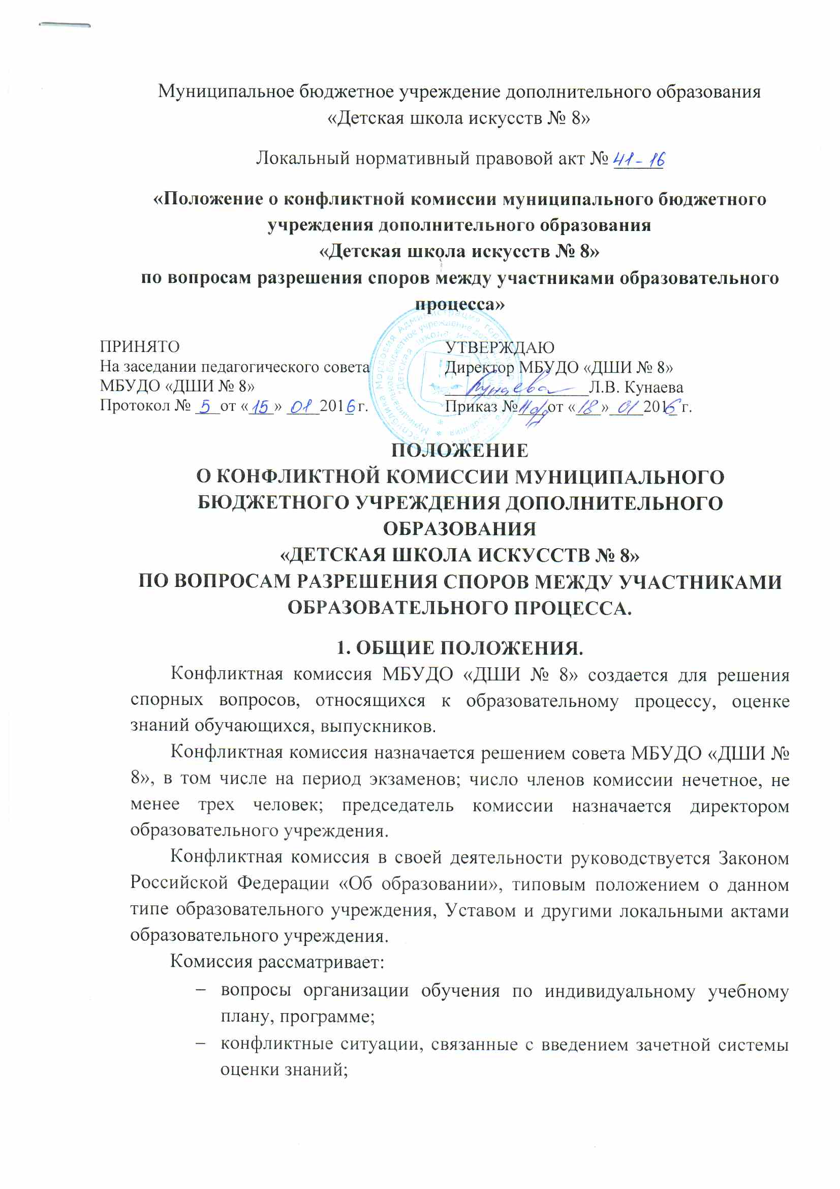
- вопросы об объективности оценки знаний по предмету за текущий учебный год, во время промежуточной или итоговой аттестации, устных выпускных экзаменов.

2.ПРАВА КОНФЛИКТНОЙ КОМИССИИ.
Конфликтная комиссия МБУДО «ДШИ № 8» имеет право:
- принимать к рассмотрению заявления любого участника образовательного процесса при несогласии с решением или действием администрации, учителя обучающегося;
- принять решение по каждому спорному вопросу, относящемуся к ее компетенции; обжалование принятого решения возможно в органе управления образованием;
- сформировать предметную комиссию для принятия решения об объективности выставления отметки за знания обучающегося (решение принимается в течение трех дней с момента поступления заявления, если срок ответа не оговорен дополнительно заявителем);
- запрашивать дополнительную документацию, материалы для проведения самостоятельного изучения вопроса;
- рекомендовать, приостанавливать или отменять ранее принятое решение на основании проведенного изучения при согласии конфликтующих сторон;
- рекомендовать изменение в локальных актах образовательного учреждения, с целью демократизации основ управления образовательным учреждением или расширения прав обучающихся.

3. ОБЯЗАННОСТИ ЧЛЕНОВ КОНФЛИКТНОЙ КОМИССИИ.
Члены конфликтной комиссии обязаны:
- присутствовать на всех заседаниях комиссии;
- принимать активное участие в рассмотрении поданных заявлений;
- принимать решение по заявленному вопросу открытым голосованием (решение считается принятым, если за него проголосовало большинство членов комиссии при присутствии не менее 2/3 ее членов);
- принимать решение своевременно, если оговорены дополнительные сроки рассмотрения заявления;
- давать обоснованный ответ заявителю в устной форме, в соответствии с пожеланием заявителя.
4. ОРГАНИЗАЦИЯ ДЕЯТЕЛЬНОСТИ КОНФЛИКТНОЙ КОМИССИИ.
Заседания конфликтной комиссии оформляются протоколом.
Утверждение членов комиссии и назначение ее председателя оформляются приказом по образовательному учреждению.

